华中农业大学代谢分析实验室

跟

踪

周

报

跟踪单位：湖北金信工程造价咨询有限公司
跟踪人员：位艳
跟踪时间：2025年2月24日~2025年3月2日
跟 踪 日 志
工程名称：华中农业大学代谢分析实验室
日期：2025年12月22日 | 星期日 | 记录人：位艳
一、工程概况：
- 施工内容：华中农业大学代谢分析实验室 ，工程类型为改造修缮工程类。主要建设内容包括装饰改造工程、强电工程、门禁系统、综合布线、暖通工程
- 施工单位：武汉申康空调净化技术有限公司
监理单位：湖北北宸设计顾问工程有限公司
- 合同价款：本合同采用综合单价合同，工程量据实结算。合同金额为 ¥ 665000.00（人民币陆拾陆万伍仟整），其中暂列金：无。
- 合同工程：50日历天
- 施工进展：（含工艺要求检查、施工尺寸测量等）
1.墙板岩棉彩钢板安装完成，吊顶机制玻镁板安装完成；
2.配线配管安装；灯具安装
3.风管保温棉安装、阀门弯头安装。风口开洞
4.空调机组设备到现场

施工照片：
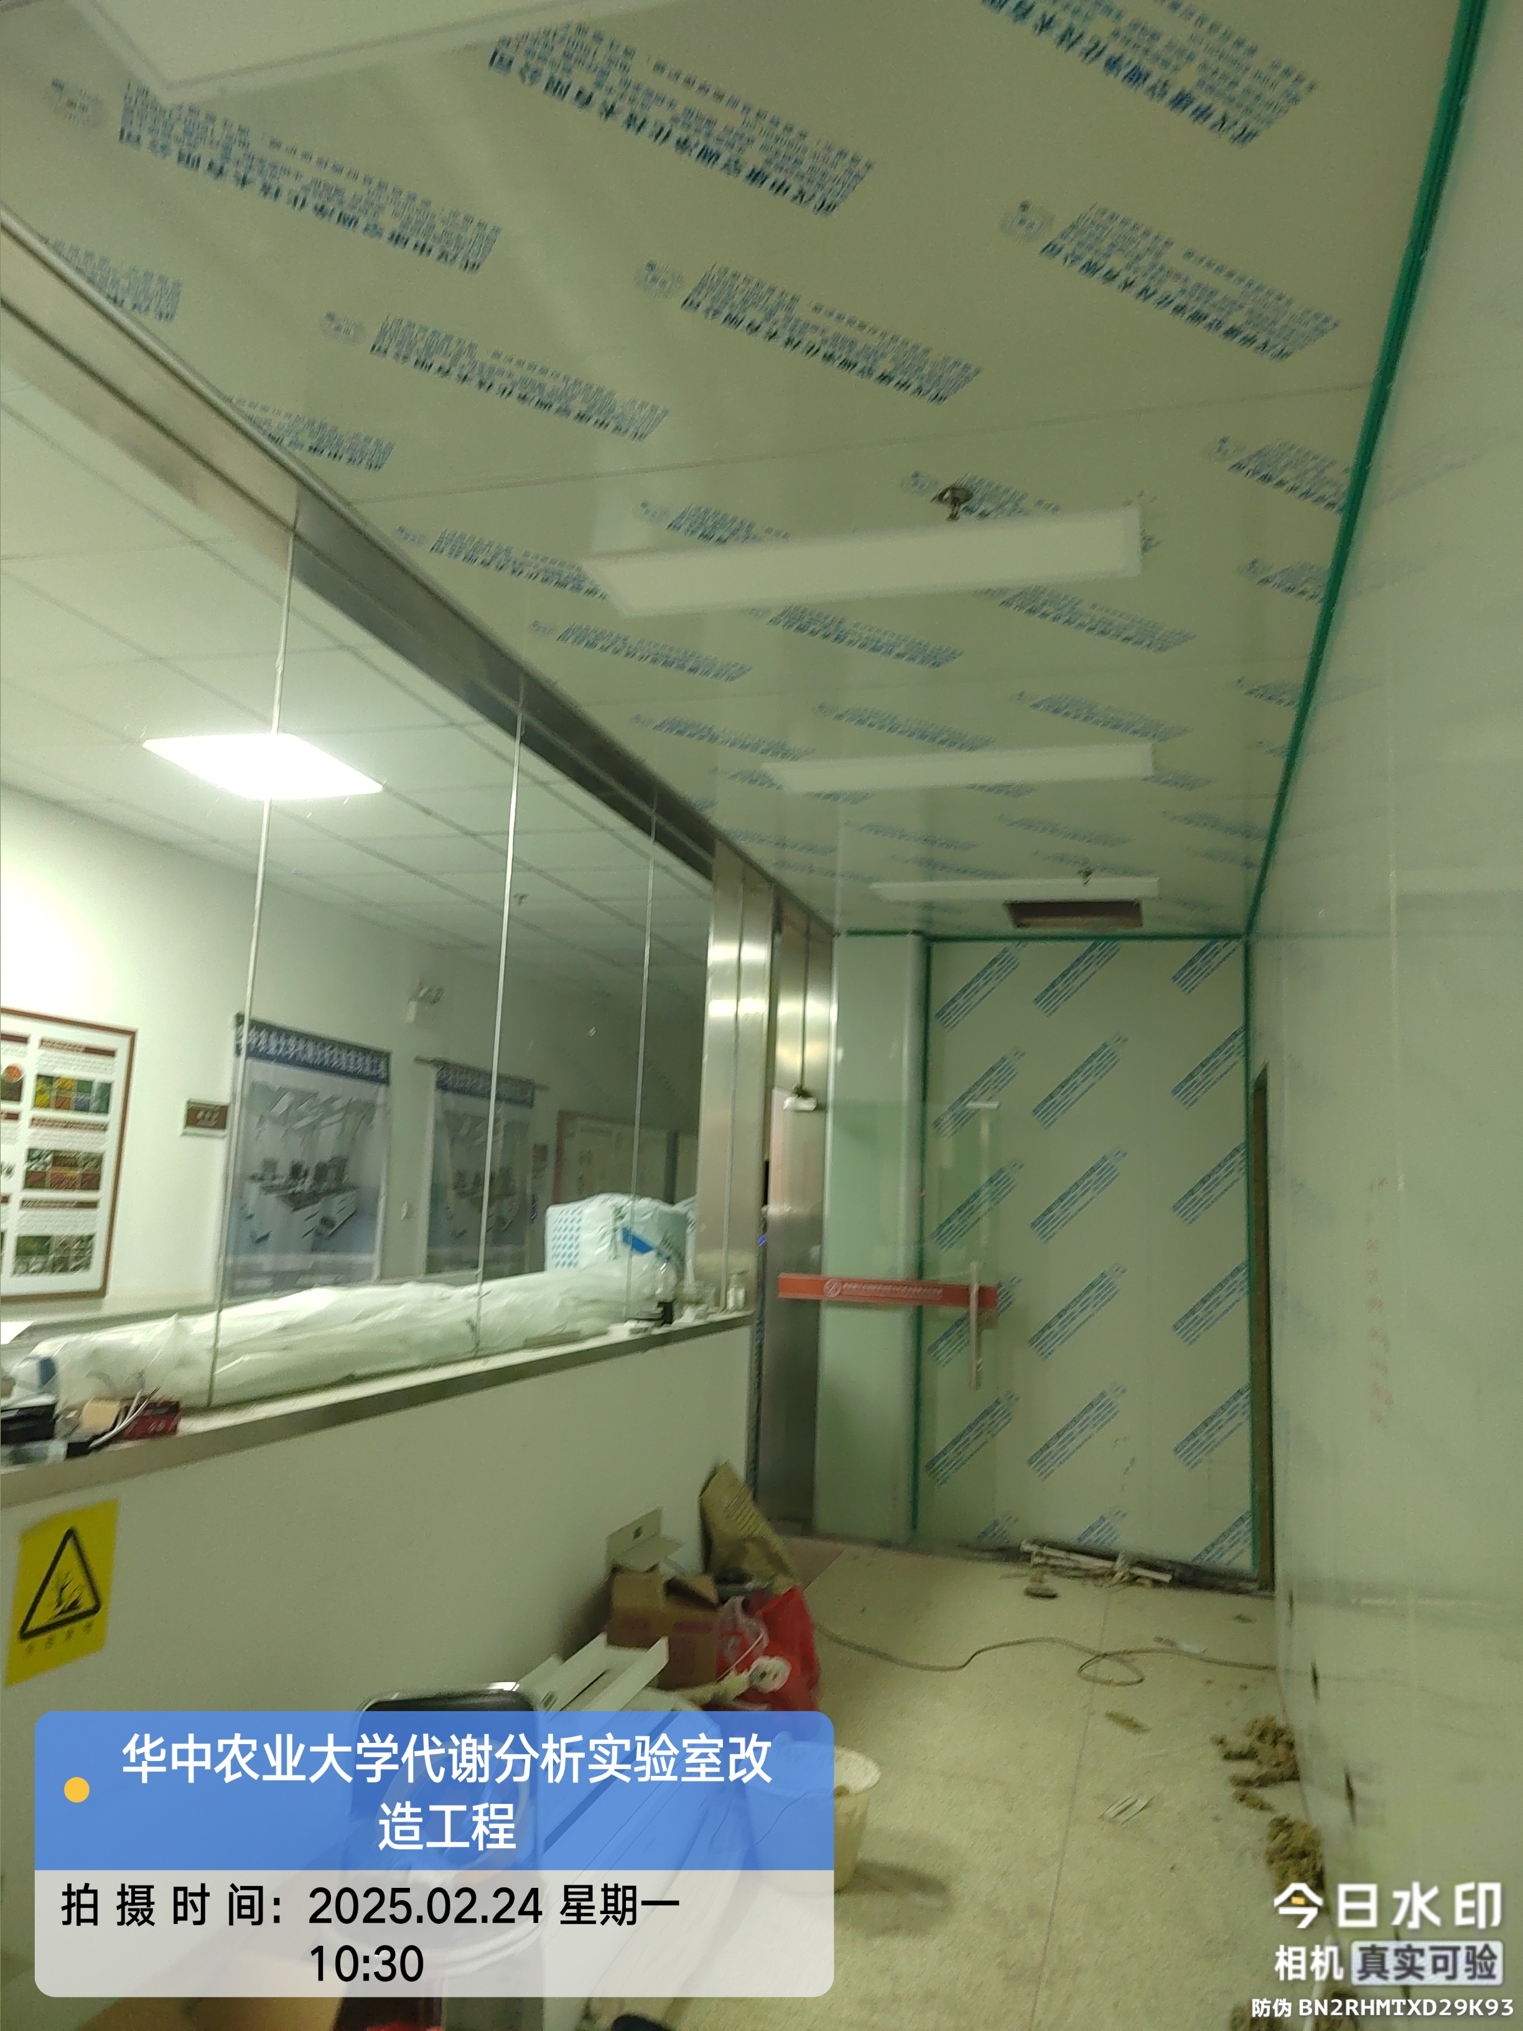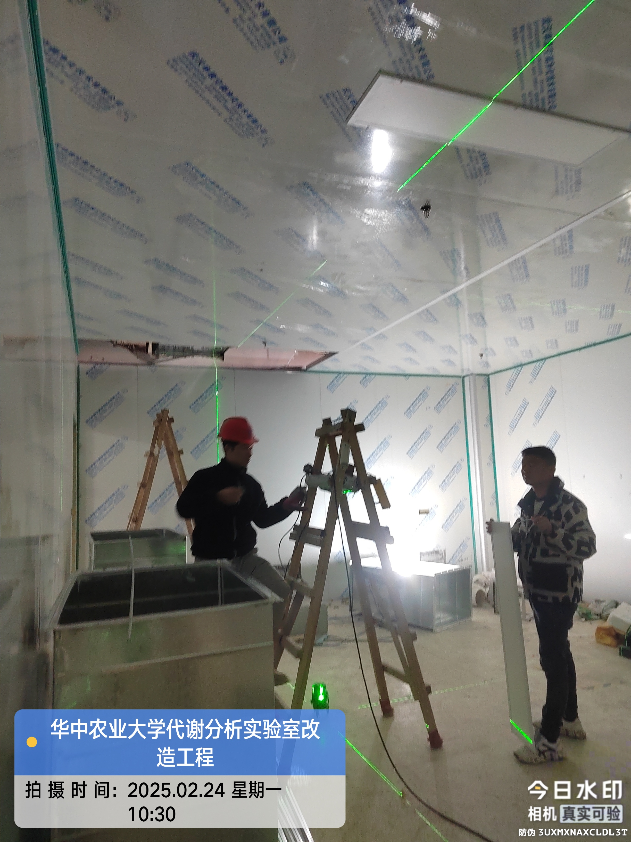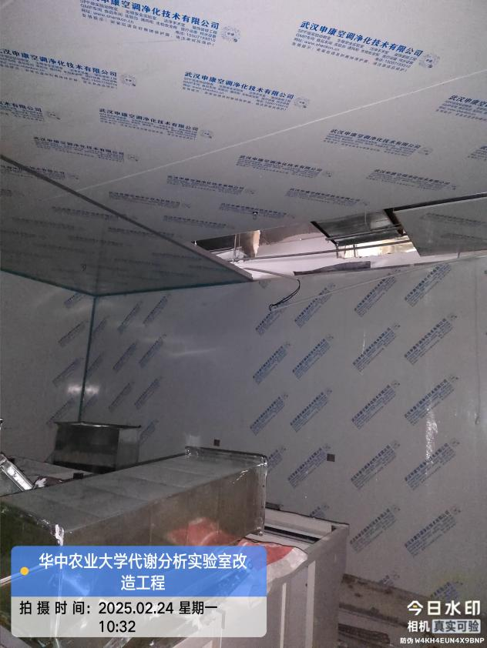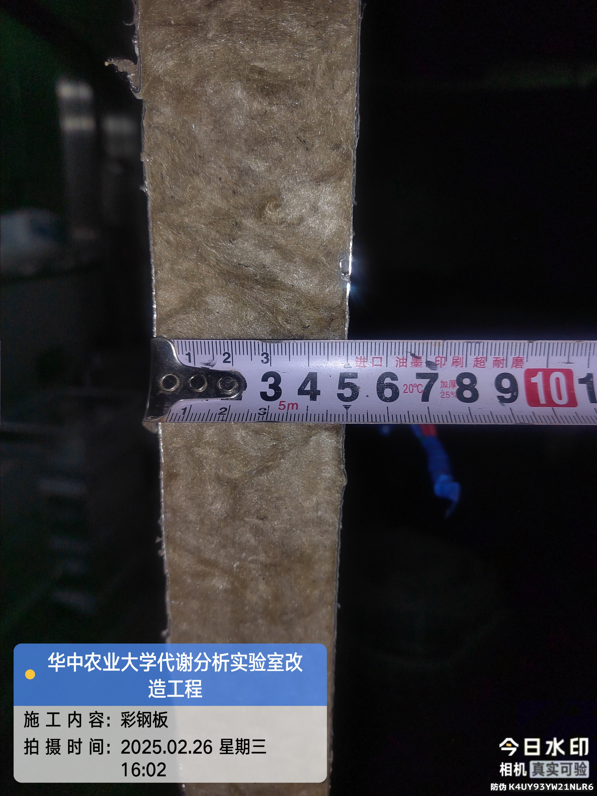

墙板岩棉彩钢板安装完成，吊顶机制玻镁板安装完成
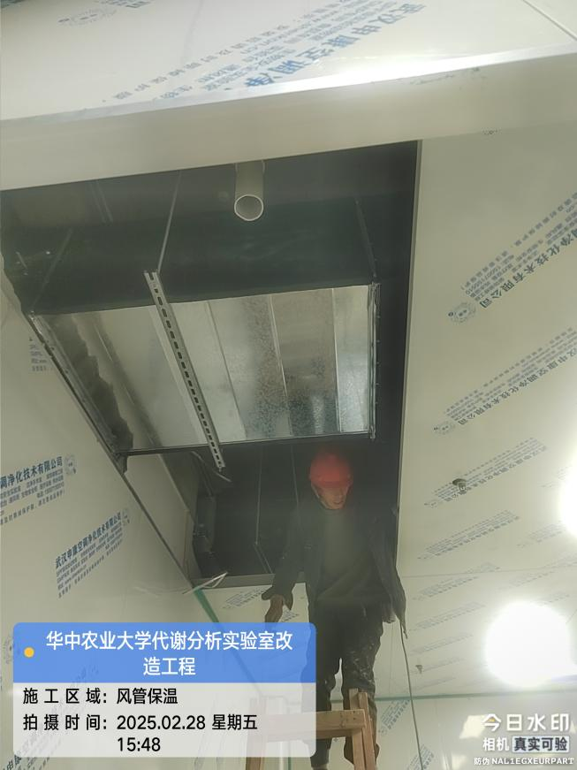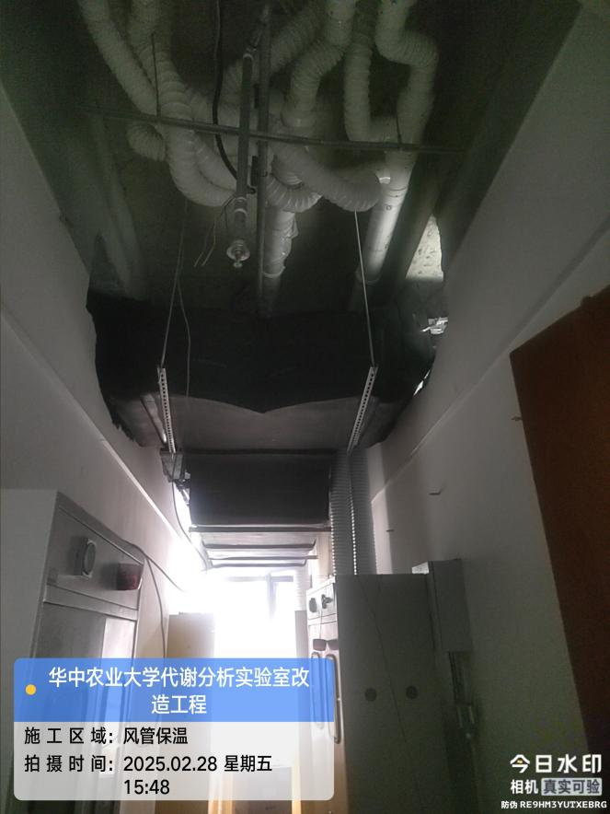

风管保温棉安装

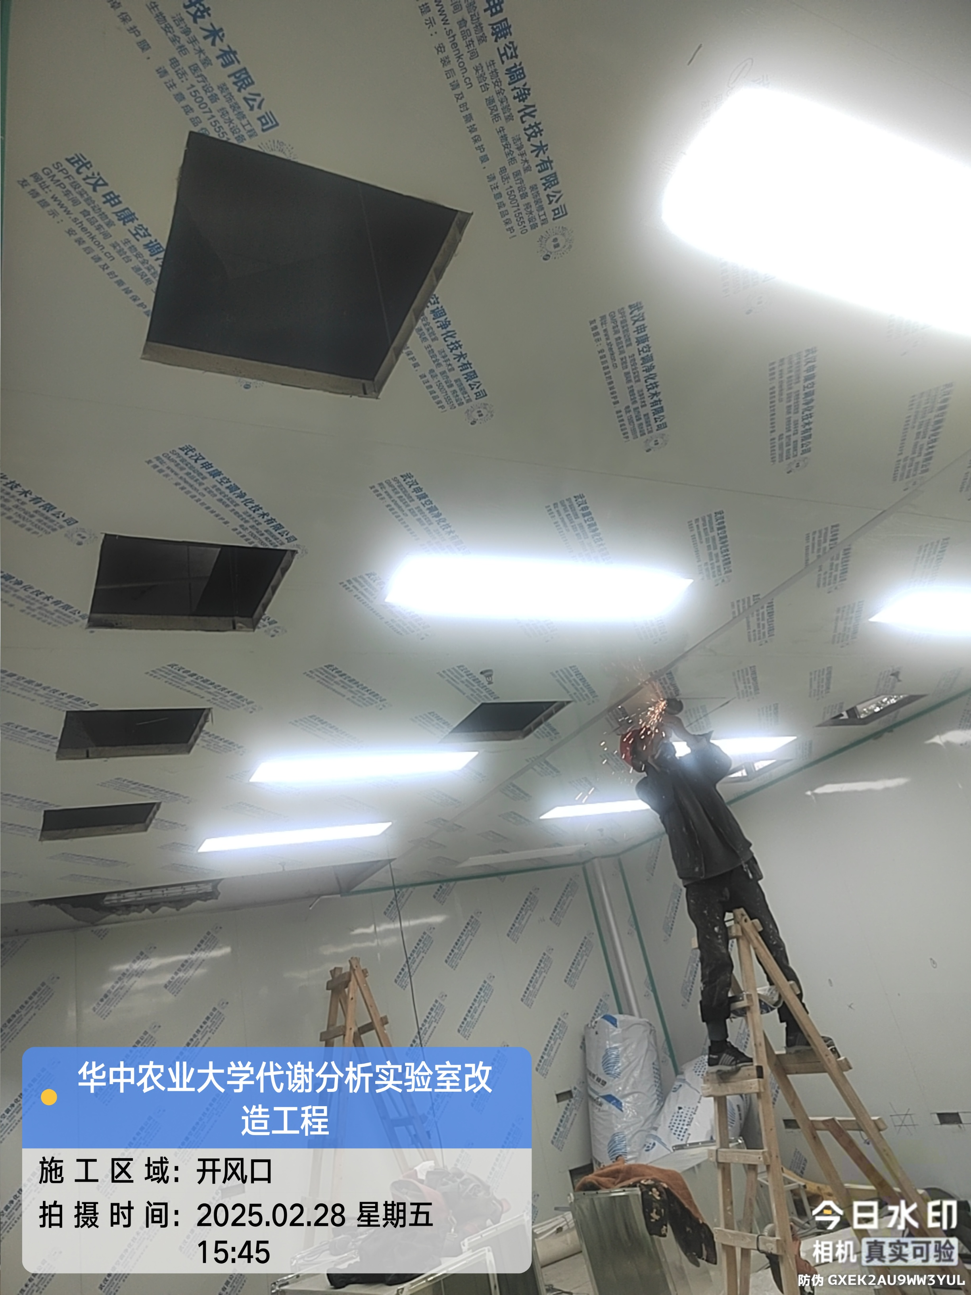风口开洞
- 材料抽检：（含品牌抽查、尺寸测量）

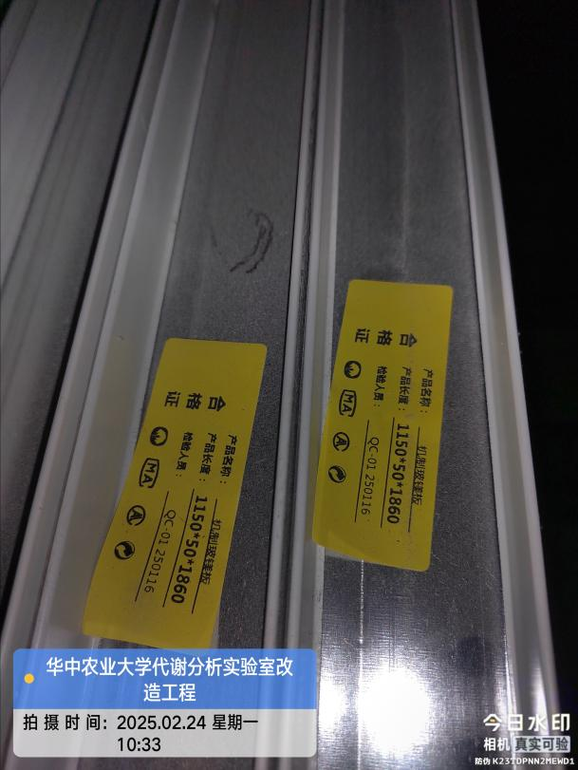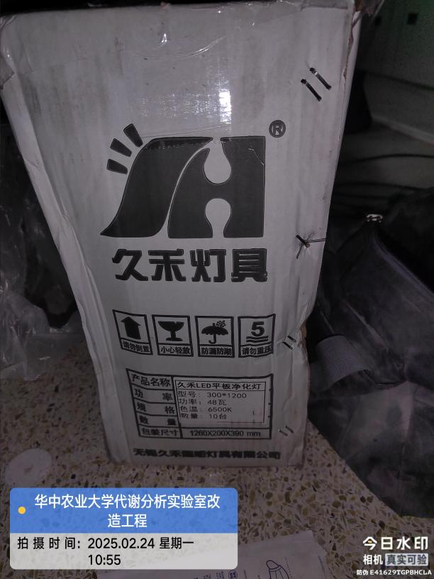

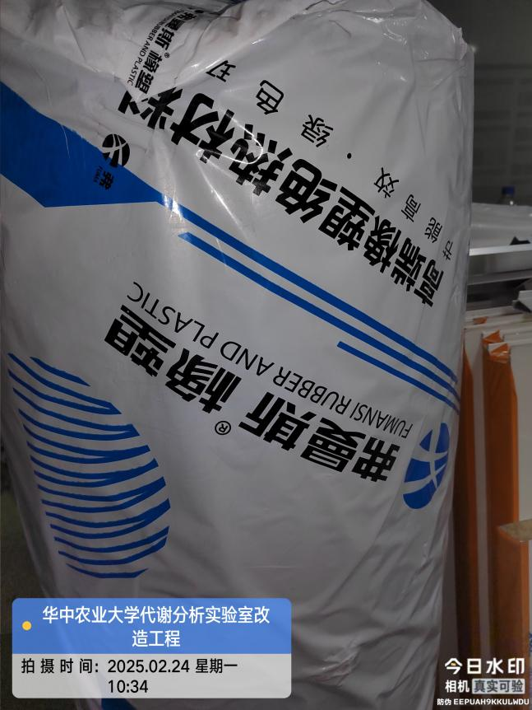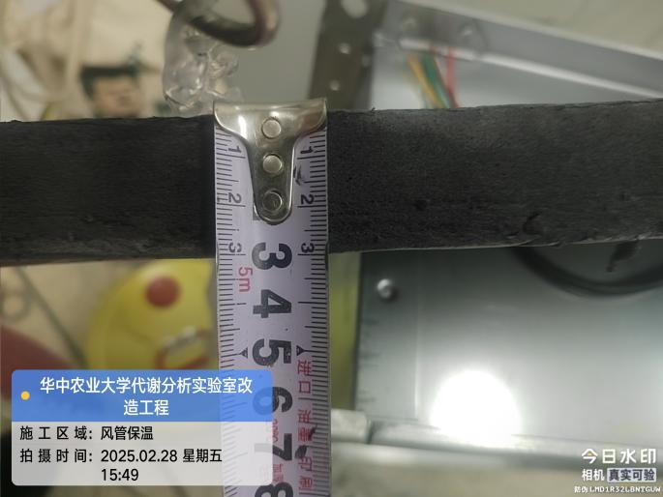
墙板岩棉彩钢板，吊顶机制玻镁板。风管橡塑保温30mm。

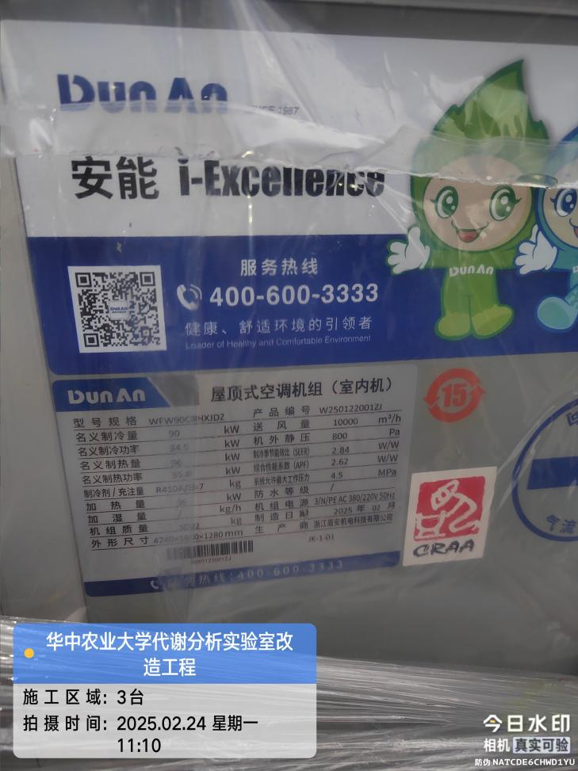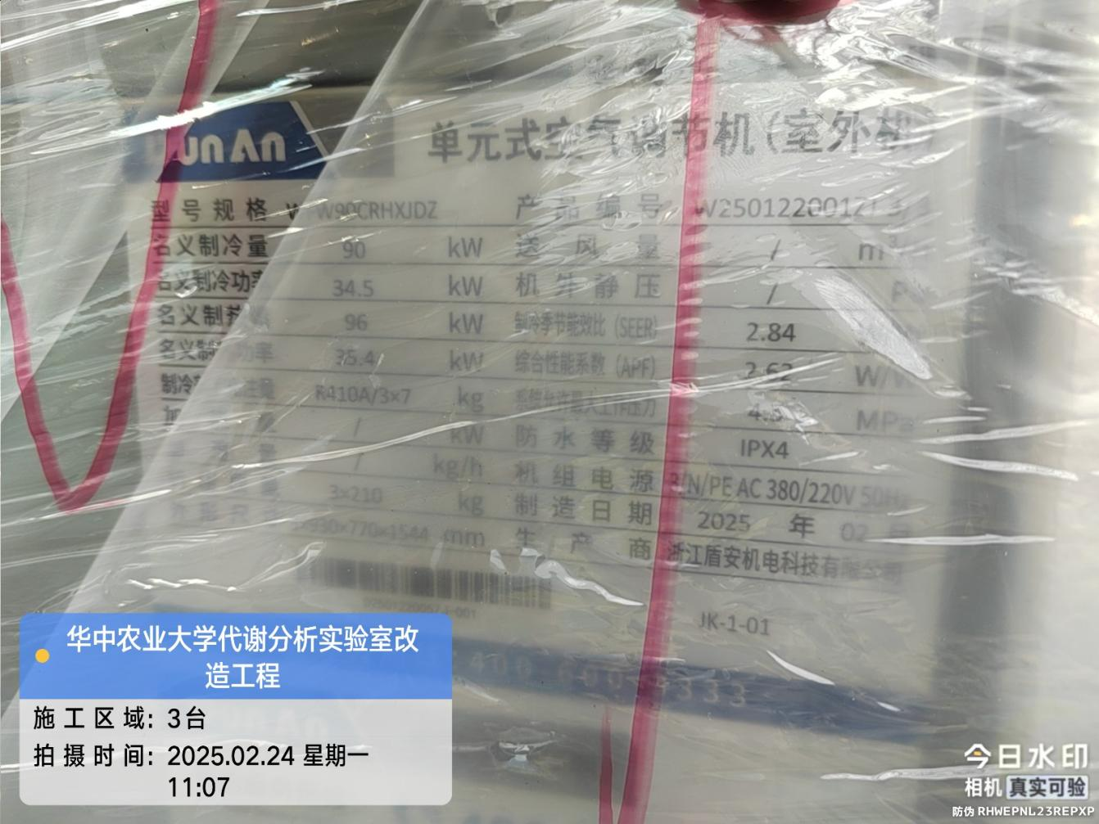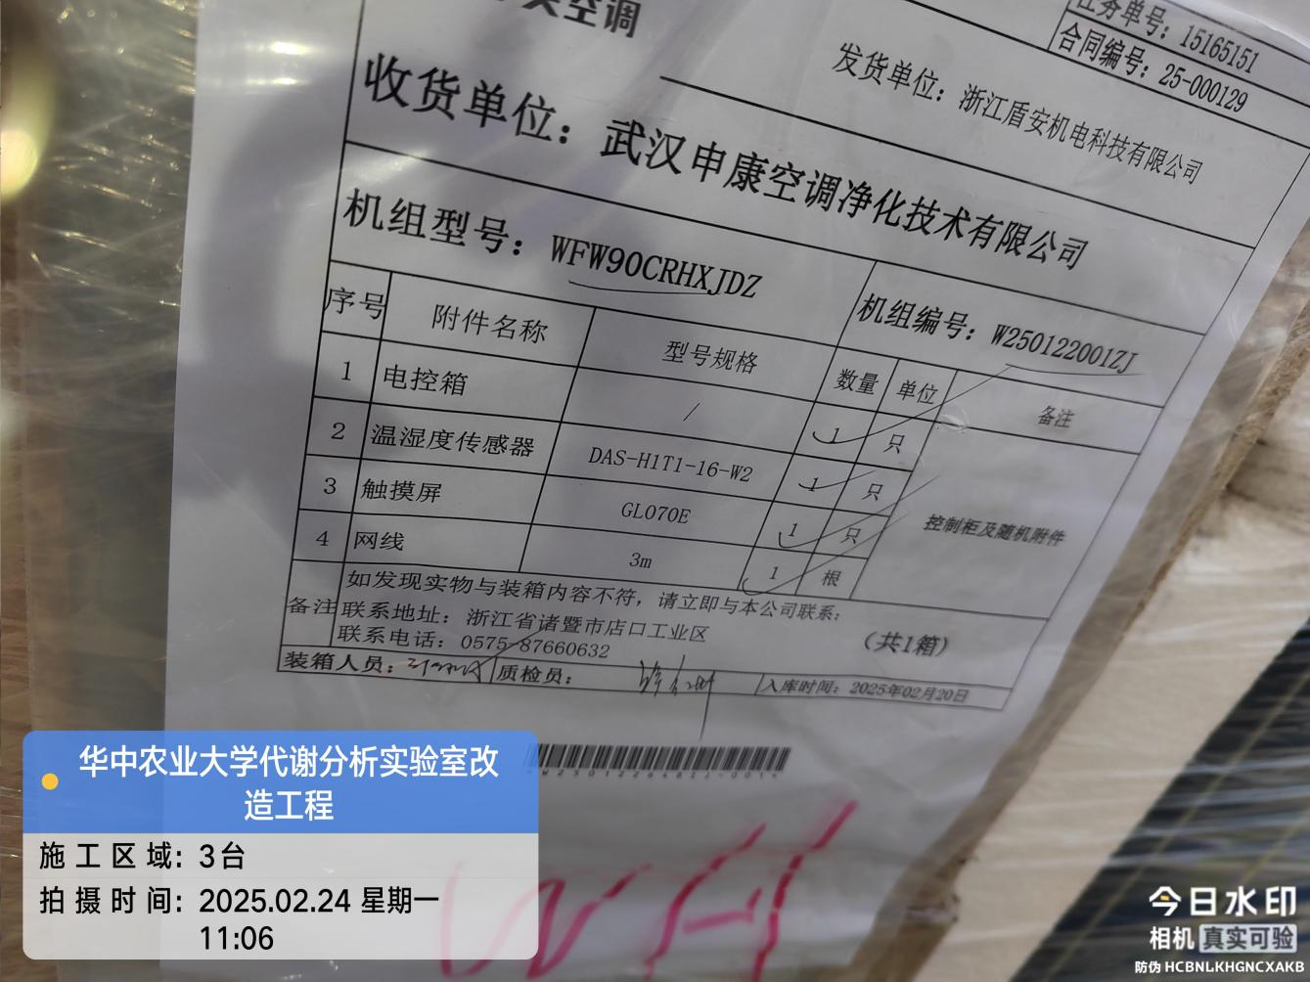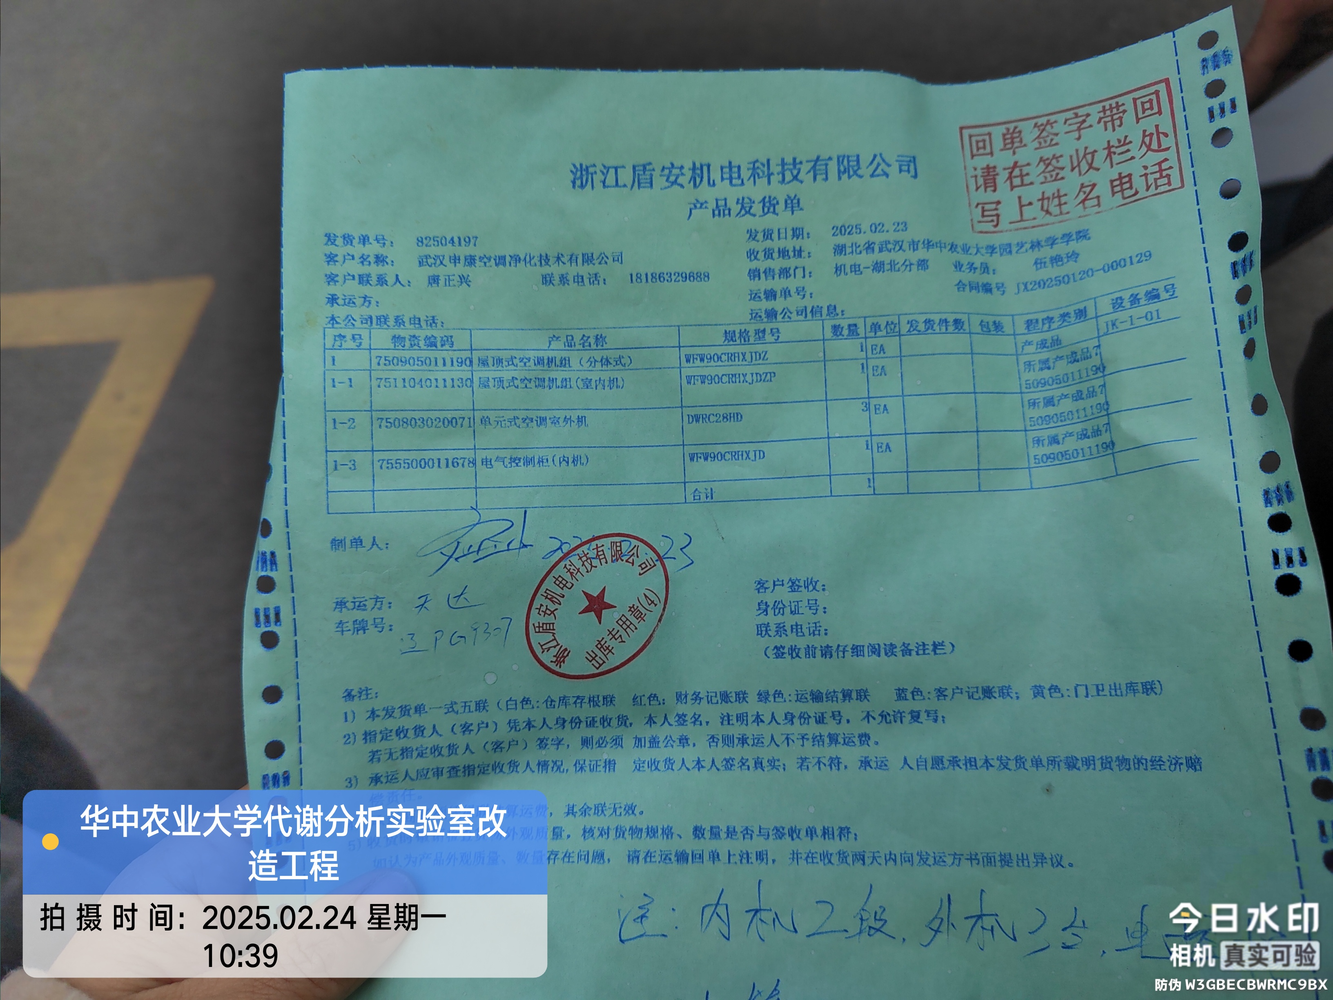
空调机组设备

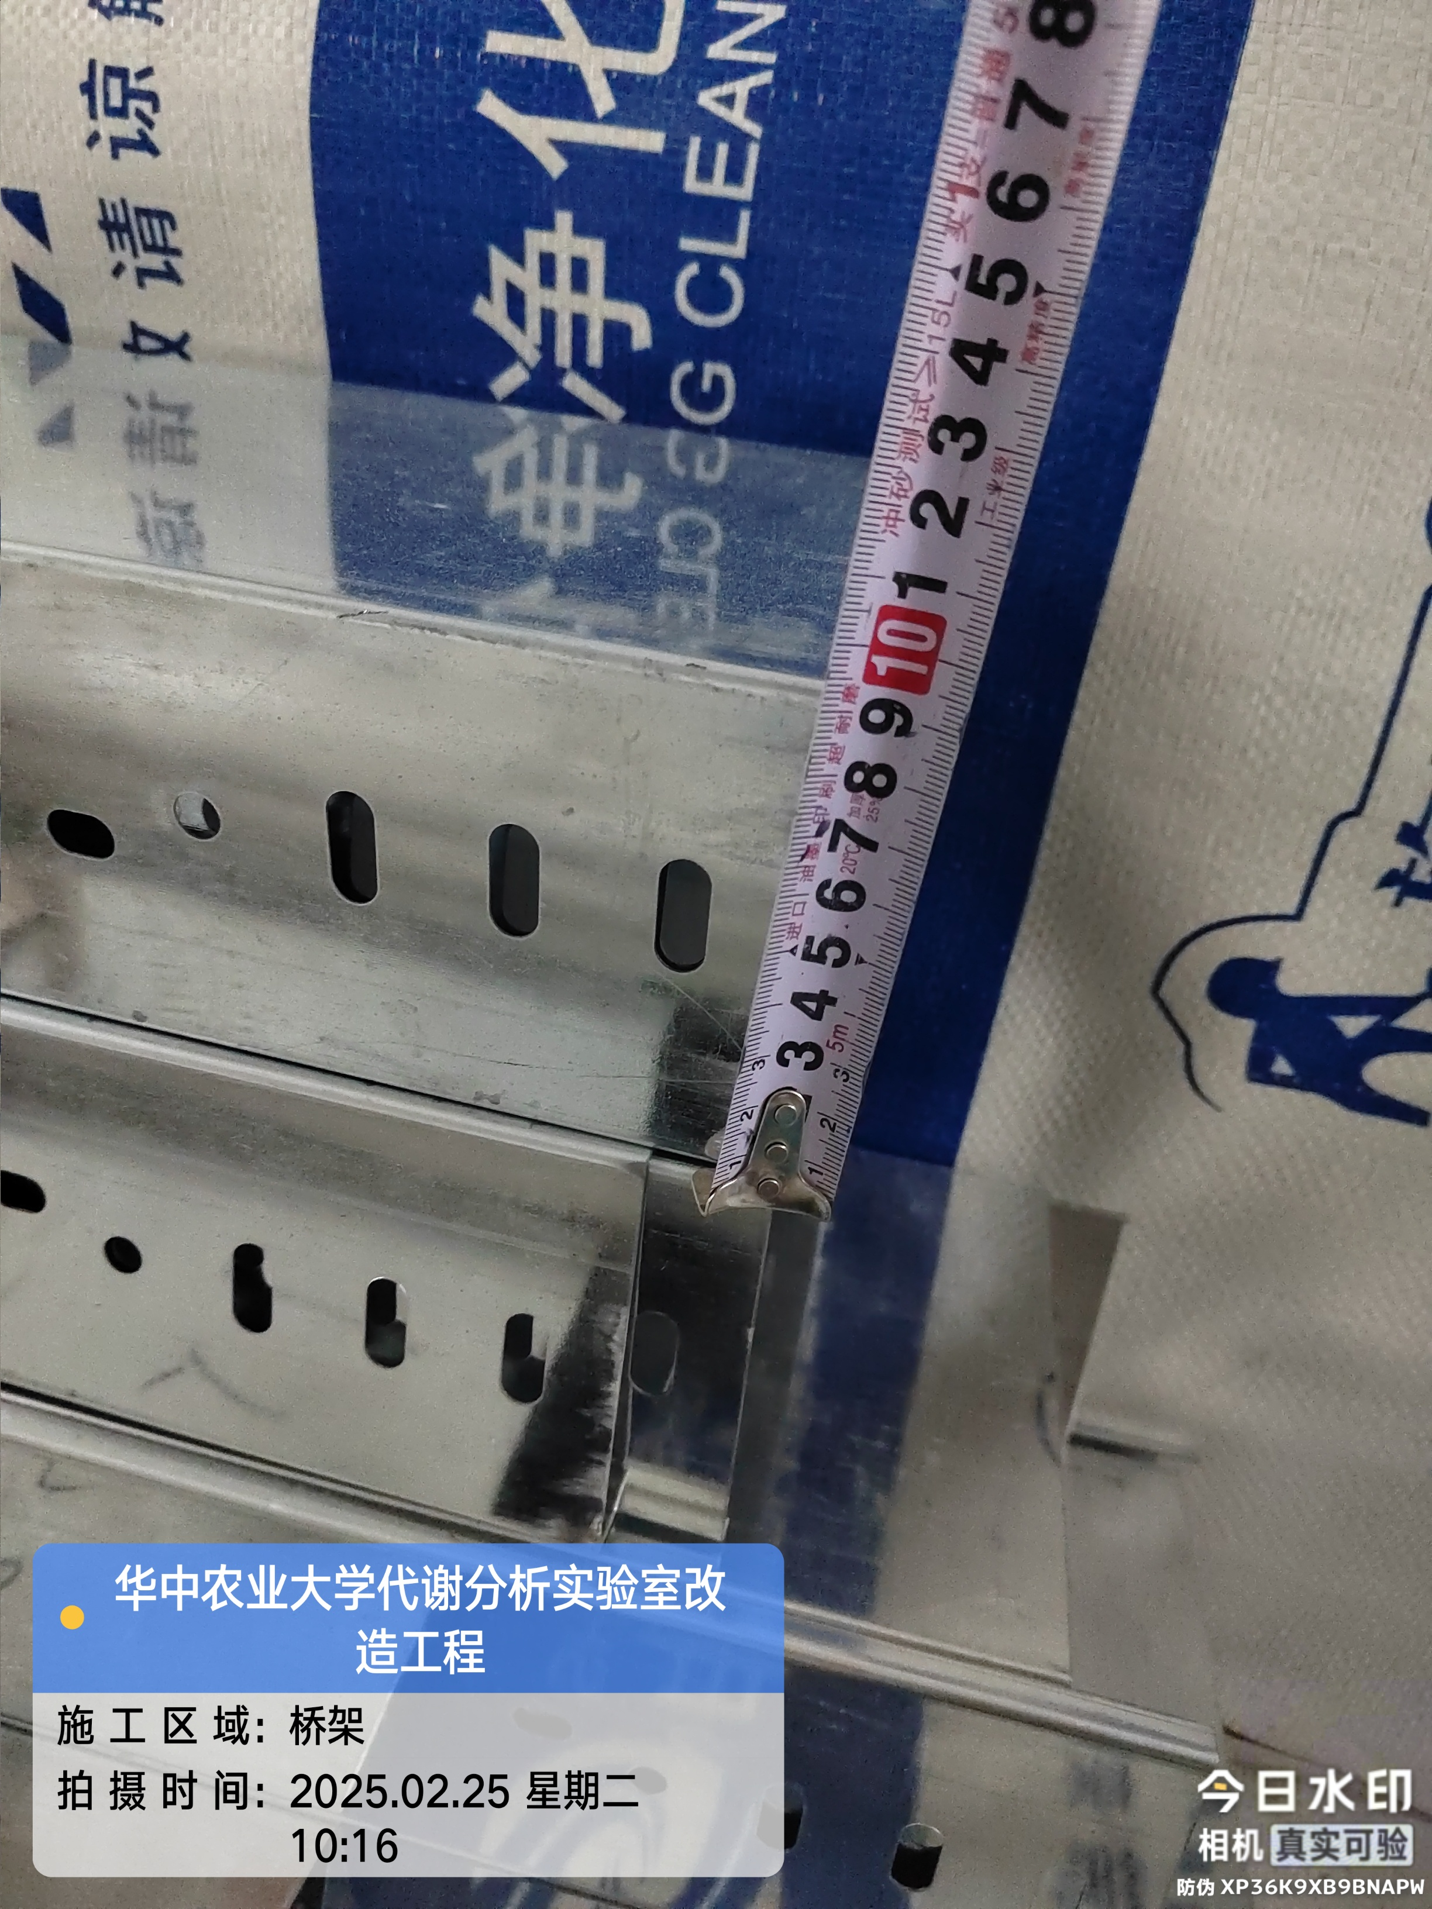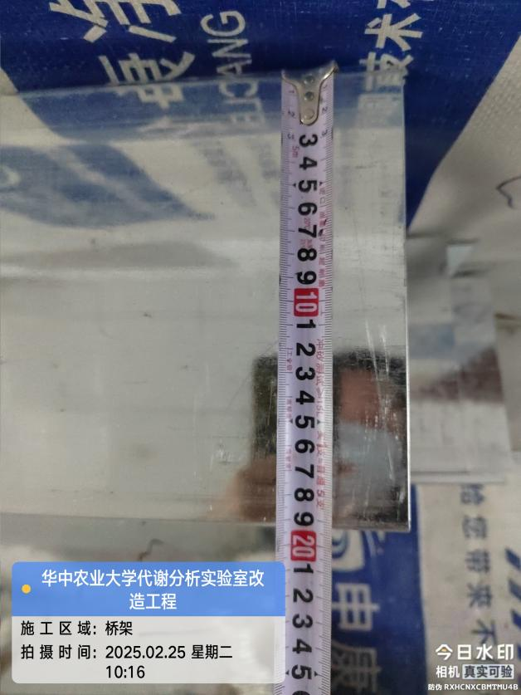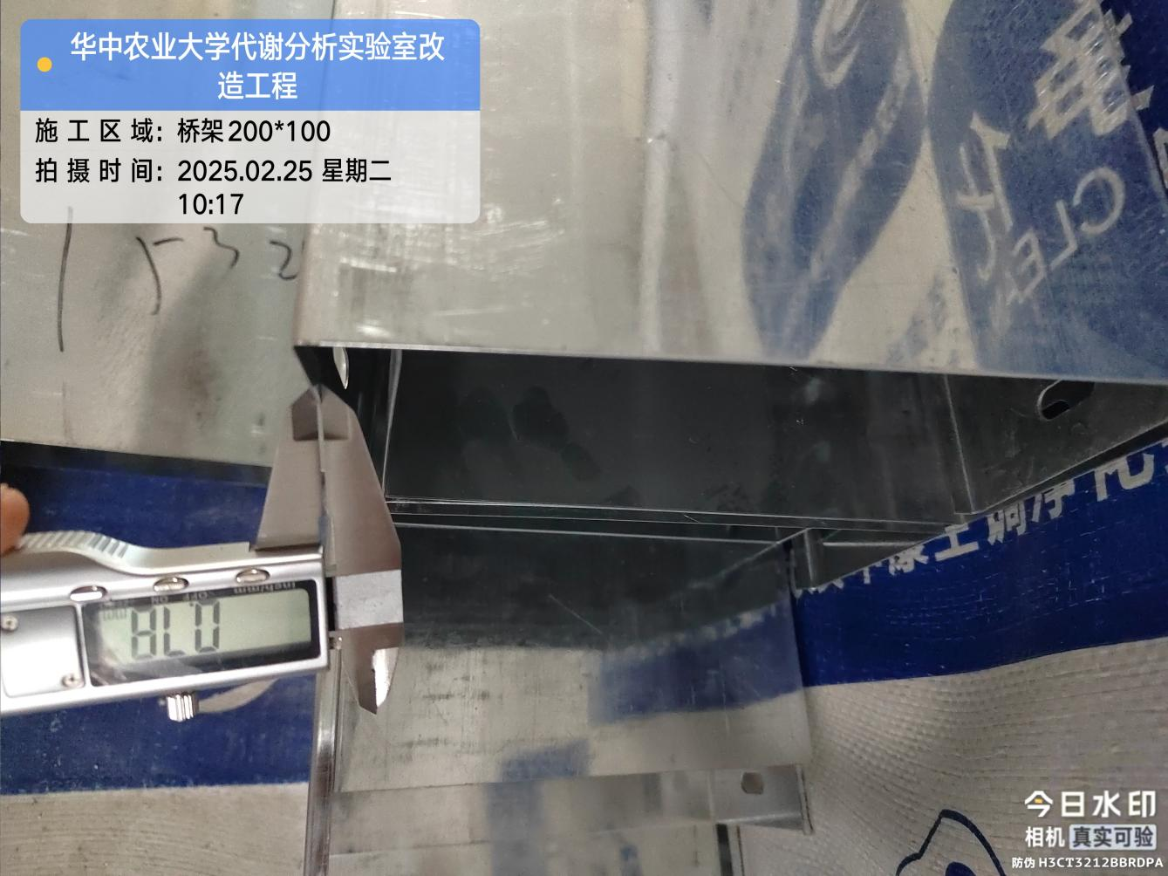
桥架200*100*0.8
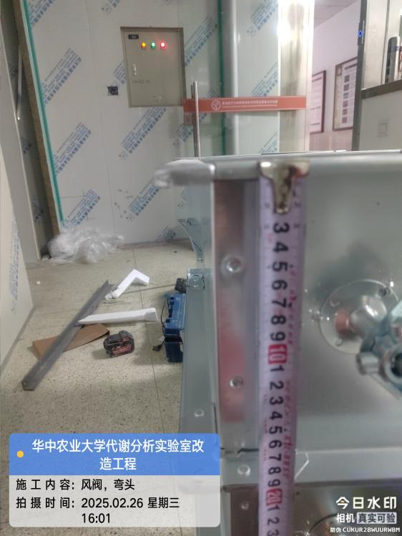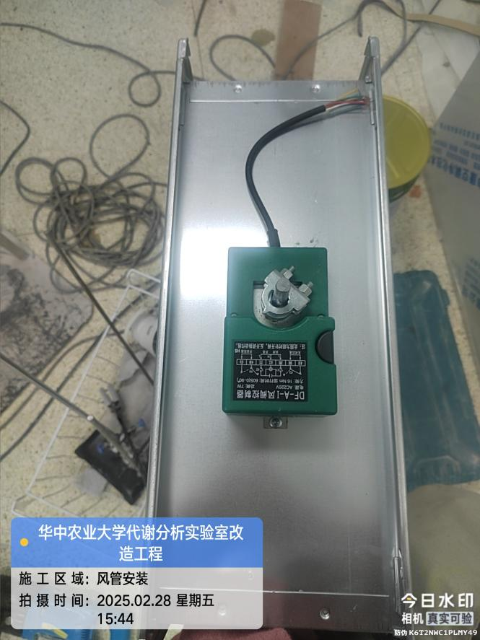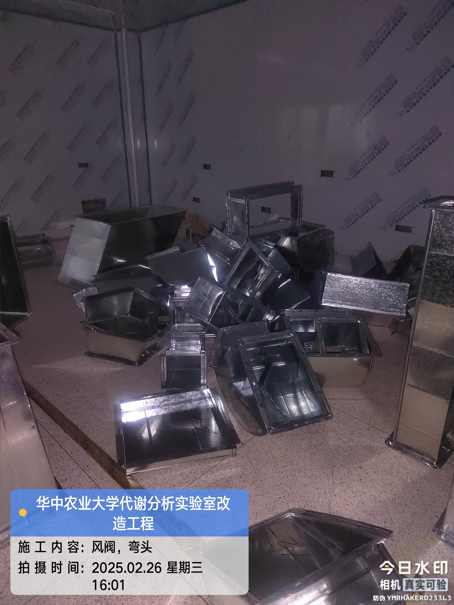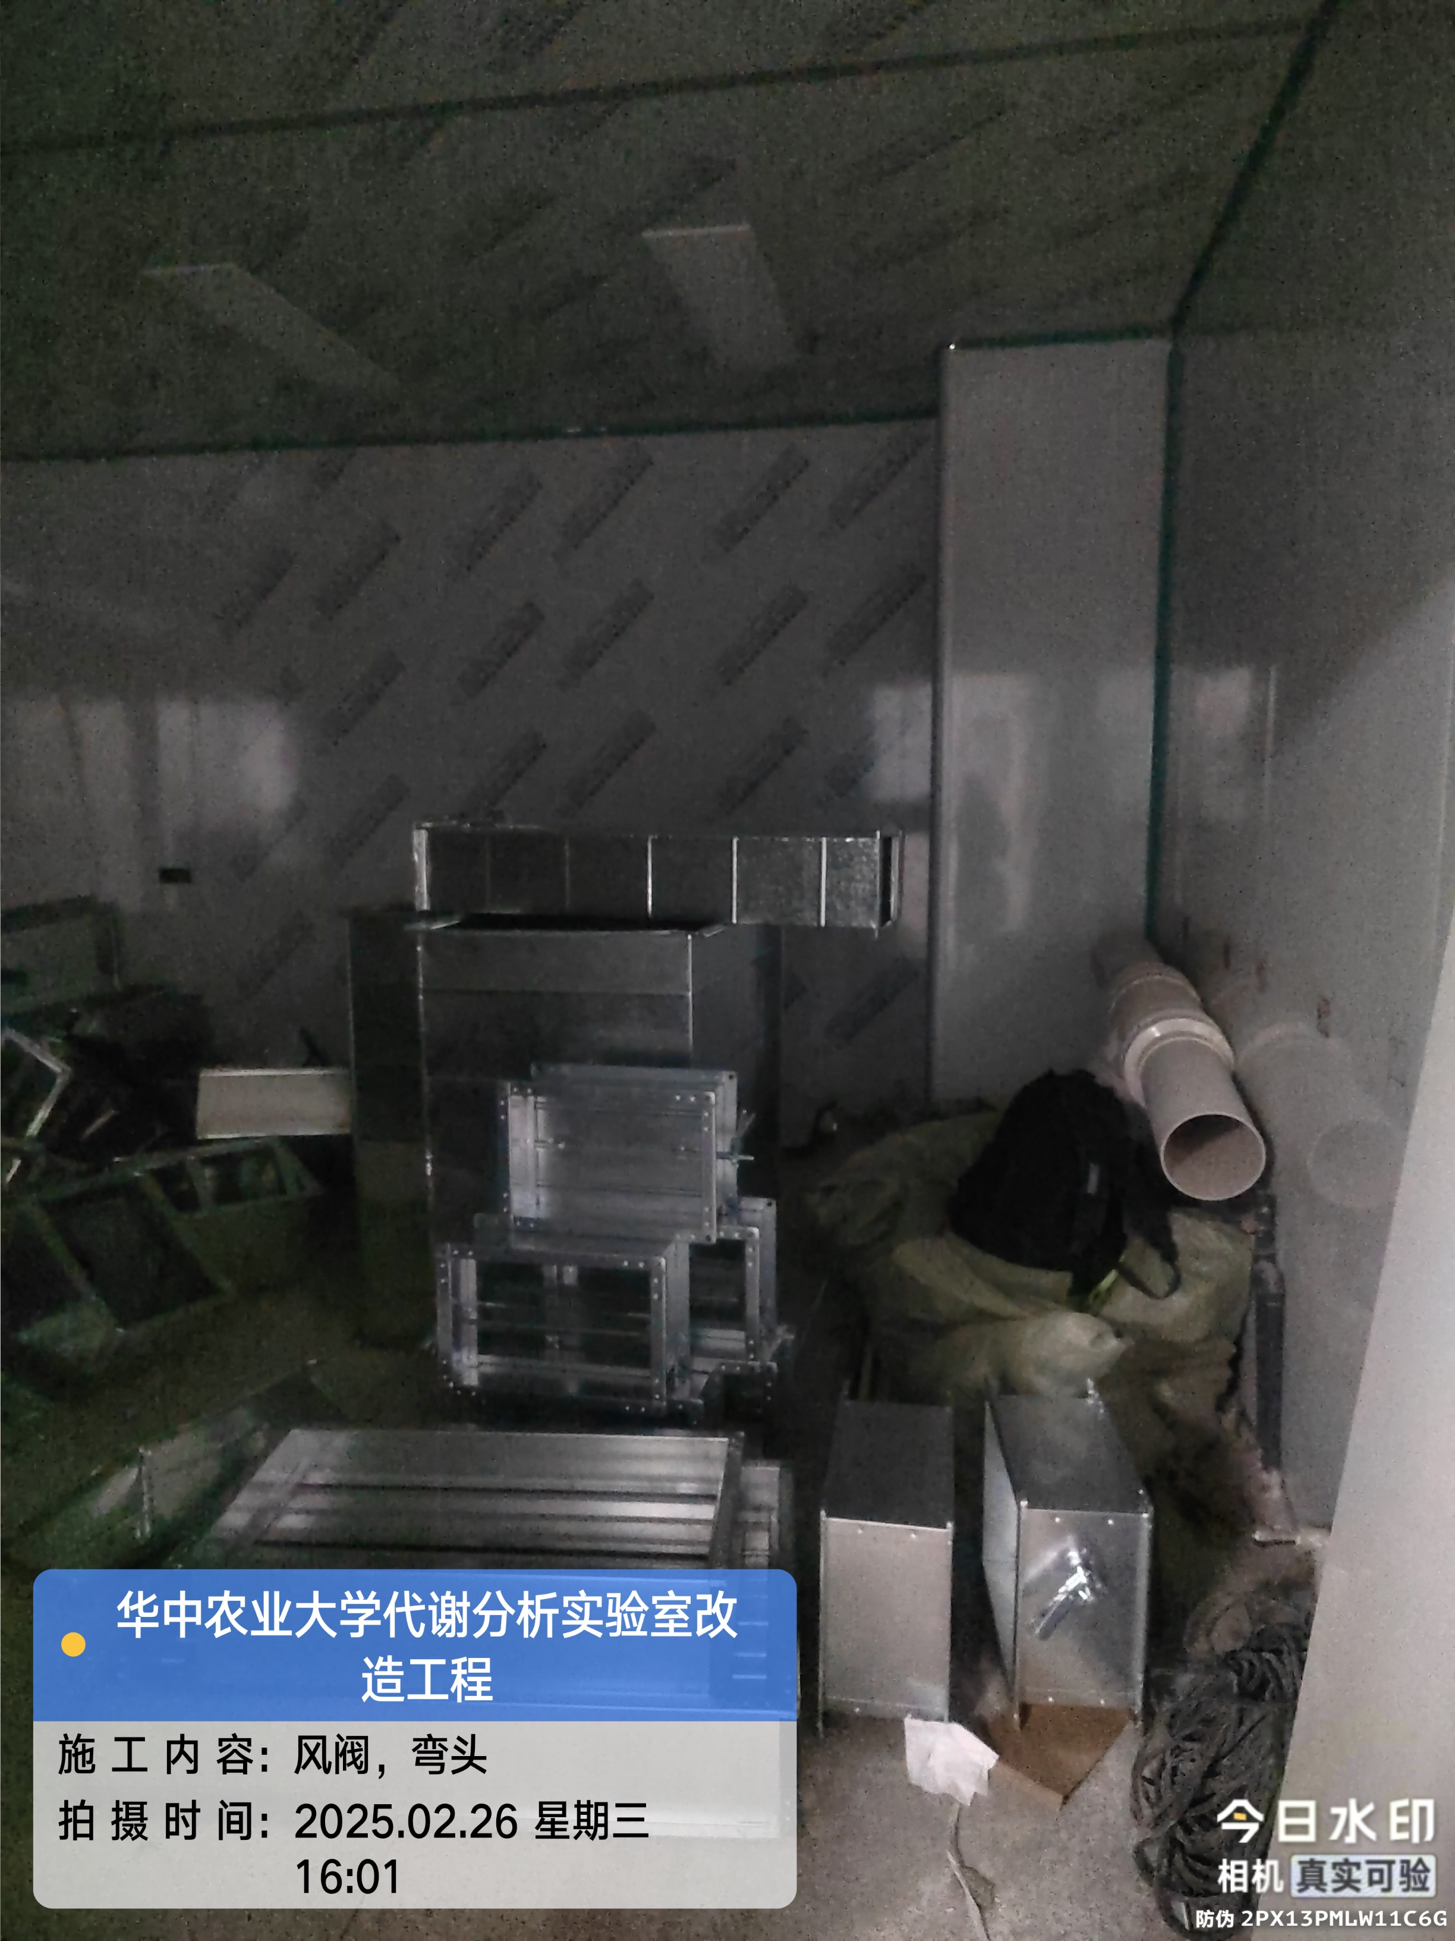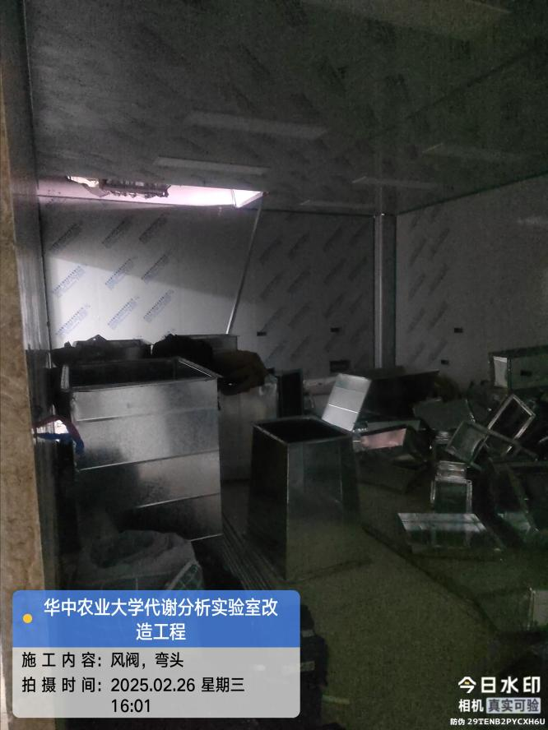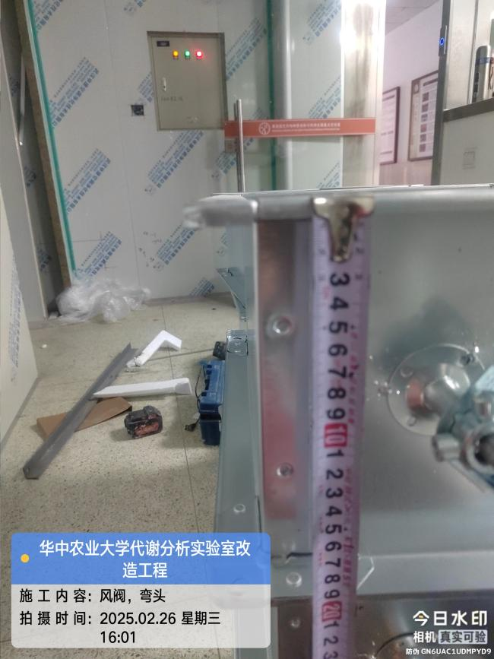

风管风阀
- 其他：（若有）

